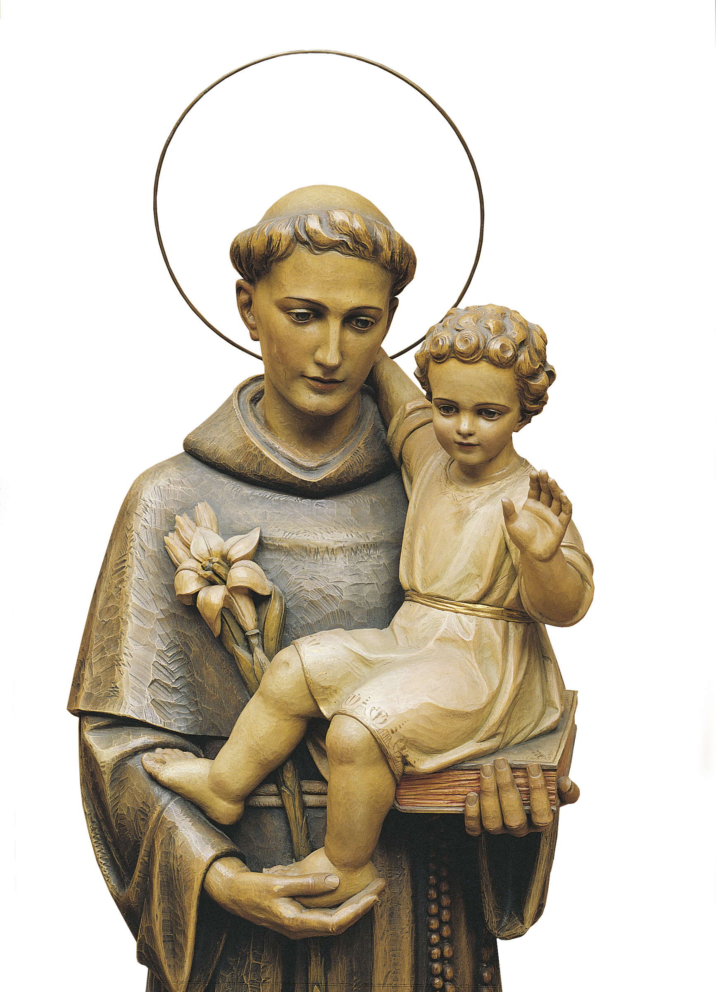
Invocazione a Sant’Antonio di Padova

Caro sant’Antonio,
rivolgo a te la mia preghiera,
fiducioso nella tua bontà compassionevole
che sa ascoltare tutti e tutti consolare:
sii mio intercessore presso Dio.
Tu che conducesti una vita evangelica,
aiutami a vivere nella fede
e nella speranza cristiana;
tu che predicasti il messaggio della carità,
ispira agli uomini desideri di pace e fratellanza;
tu che soccorresti anche con i miracoli
i colpiti dalla sofferenza e dall’ingiustizia,
aiuta i poveri e i dimenticati di questo mondo.
Benedici in particolare il mio lavoro
e la mia famiglia,
tenendo lontani i mali dell’anima
e del corpo;
fa’ che nell’ora della gioia,
come in quella della prova,
rimanga sempre unito a Dio con la fede
e l’amore di figlio.
Amen!

